1. Analiza istniejących systemów mechanicznej resuscytacji krążeniowo-oddechowej
1.1. Opis RKO i parametry
Nagłe zatrzymanie krążenia (NZK) stanowi jeden z najpoważniejszych stanów zagrożenia życia, prowadzący do nagłego ustania efektywnej czynności mechanicznej serca oraz zatrzymania przepływu krwi do narządów organizmu. W przypadku braku natychmiastowej interwencji dochodzi do niedotlenienia mózgu i innych narządów, co w krótkim czasie prowadzi do nieodwracalnych uszkodzeń organizmu lub śmierci pacjenta.
Przeżywalność pacjentów po NZK jest silnie uzależniona od czasu podjęcia podstawowych czynności resuscytacyjnych, których celem jest częściowe zastąpienie funkcji układu krążenia poprzez wykonywanie rytmicznych uciśnięć klatki piersiowej oraz zapewnienie odpowiedniej wentylacji pacjenta. Skuteczność prowadzonej resuscytacji zależy od zachowania odpowiednich parametrów ucisku zgodnych z aktualnymi wytycznymi European Resuscitation Council (ERC) [1].
Zgodnie z obowiązującymi zaleceniami częstotliwość ucisków klatki piersiowej powinna wynosić od 100 do 120 uciśnięć na minutę. Miejscem ucisku jest środek klatki piersiowej, w linii środkowej ciała, w dolnej części mostka. Głębokość ucisku powinna mieścić się w zakresie od 5 do 6 cm u osoby dorosłej. Istotne jest również zapewnienie pełnej dekompresji klatki piersiowej po każdym ucisku oraz minimalizacja przerw podczas prowadzenia resuscytacji [1].
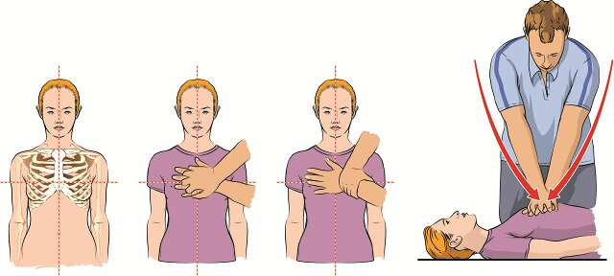
Rysunek 1.1 Prawidłowe miejsce ułożenia dłoni oraz sposób wykonywania uciśnięć klatki piersiowej podczas RKO. Źródło: https://www.mp.pl/pacjent/pierwsza_pomoc/211959,dorosly-zabiegi-resuscytacyjne [dostęp: 27.05.2026].
Pomimo wysokiej skuteczności prawidłowo wykonywanej manualnej resuscytacji, w praktyce występuje wiele ograniczeń wpływających na jakość prowadzonych działań ratunkowych. Do najważniejszych należą trudne warunki prowadzenia akcji ratunkowej, zmęczenie ratowników, spadek jakości ucisków w czasie oraz trudności związane z transportem pacjenta lub wykonywaniem procedur diagnostycznych [2].
W odpowiedzi na wskazane ograniczenia opracowano mechaniczne systemy wspomagające resuscytację krążeniowo-oddechową, których celem jest zapewnienie powtarzalnych parametrów ucisku oraz odciążenie personelu medycznego.
1.2. Podział mechanicznych systemów RKO
Obecnie stosowane urządzenia wspomagające resuscytację różnią się między sobą sposobem generowania siły nacisku, zastosowanym źródłem napędu oraz konstrukcją mechaniczną. Najczęściej spotykanymi rozwiązaniami zarówno w systemach komercyjnych, jak i konstrukcjach eksperymentalnych są mechanizmy tłokowe, które realizują ucisk poprzez bezpośredni nacisk elementu roboczego na mostek pacjenta [3].
W zależności od zastosowanej konstrukcji mechanicznej ruch posuwisto-zwrotny elementu uciskowego może być realizowany przy wykorzystaniu napędu pneumatycznego, mechanizmów śrubowych, układów korbowych lub innych rozwiązań przekształcających ruch obrotowy na liniowy[3].
Ze względu na założenia projektowe niniejszej pracy dalsza analiza została skupiona na rozwiązaniach wykorzystujących mechanizmy tłokowe, które stanowią podstawę projektowanego prototypu.
W dalszej części rozdziału przeprowadzono analizę wybranych rozwiązań komercyjnych oraz eksperymentalnych stosowanych w mechanicznej resuscytacji krążeniowo-oddechowej.
1.2.1. System Thumper CPR Device
Urządzenie Thumper CPR Device stanowi jedno z pierwszych komercyjnych rozwiązań mechanicznego wspomagania resuscytacji krążeniowo-oddechowej i zostało wprowadzone do zastosowań medycznych w 1964 roku. Konstrukcja urządzenia oparta została na pneumatycznym mechanizmie tłokowym realizującym bezpośredni ucisk mostka pacjenta[4].
Głównym elementem roboczym jest tłok umieszczony wewnątrz przezroczystej kopuły, który przenosi siłę mechaniczną na podkładkę uciskową mającą bezpośredni kontakt z klatką piersiową pacjenta. Element roboczy zamocowany jest do zespołu składającego się z ramienia, kolumny oraz podstawy montażowej umożliwiającej prawidłowe pozycjonowanie mechanizmu względem pacjenta. Stabilizację układu zapewnia płyta umieszczana pod pacjentem, która dodatkowo umożliwia odpowiednie ułożenie głowy pacjenta [4].
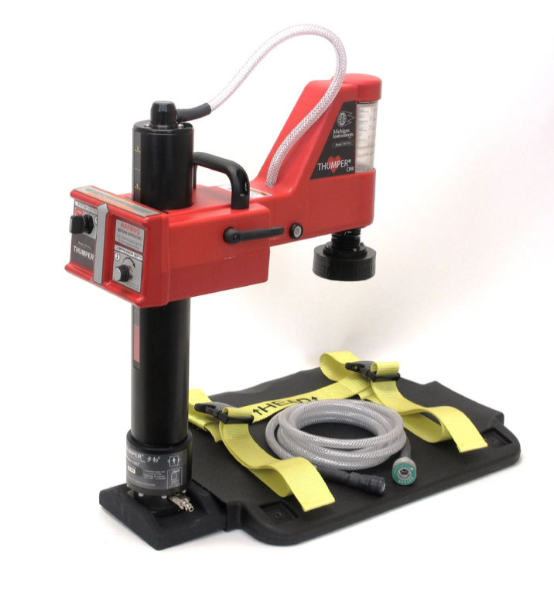
Rysunek 1.2 Urządzenie Thumper Model 1007CCMII wykorzystujące pneumatyczny mechanizm tłokowy. Źródło: Thumper Model 1007CCMII Mechanical CPR System Operation Manual [4].
Urządzenie zasilane jest sprężonym tlenem medycznym o ciśnieniu od 50 do 90 psi przy minimalnym przepływie 45 l/min. Kolumna urządzenia pełni dodatkowo funkcję zbiornika buforowego umożliwiającego krótkotrwałą pracę podczas przerw w dostawie gazu[4].
Pozycjonowanie urządzenia odbywa się manualnie, natomiast głębokość ucisku regulowana jest przez operatora na podstawie pomiaru przednio-tylnego wymiaru klatki piersiowej pacjenta. Maksymalny skok tłoka wynosi 8 cm, a częstotliwość pracy układu osiąga wartość 100 ± 6 uciśnięć na minutę. Urządzenie pracuje z cyklem roboczym 50:50, co oznacza równy czas fazy kompresji i dekompresji klatki piersiowej[4].
Zaletą rozwiązania jest stosunkowo prosta konstrukcja mechaniczna oraz brak konieczności stosowania zasilania elektrycznego. Główną wadą pozostaje konieczność wykorzystania zewnętrznego źródła sprężonego gazu, co ogranicza mobilność urządzenia.
1.2.2. System LUCAS Chest Compression System
Urządzenie LUCAS Chest Compression System jest obecnie jednym z najbardziej rozpowszechnionych komercyjnych rozwiązań mechanicznego wspomagania resuscytacji krążeniowo-oddechowej. Pierwsza generacja urządzenia wykorzystywała napęd pneumatyczny oparty na siłowniku zamontowanym pomiędzy dwoma ramionami połączonymi z płytą stabilizującą umieszczaną pod pacjentem. Siła generowana przez siłownik przekazywana była na mostek pacjenta za pomocą elementu uciskowego.
Kolejne modele urządzenia, takie jak LUCAS 2 oraz LUCAS 3, wykorzystują napęd elektryczny realizowany za pomocą silnika współpracującego z mechanizmem śrubowym odpowiedzialnym za generowanie ruchu posuwisto-zwrotnego tłoka[3]. Zastosowanie napędu elektrycznego pozwoliło wyeliminować konieczność stosowania zewnętrznego źródła gazu, co przyspieszyło przygotowanie urządzenia do pracy oraz zwiększyło mobilność całego systemu [5].
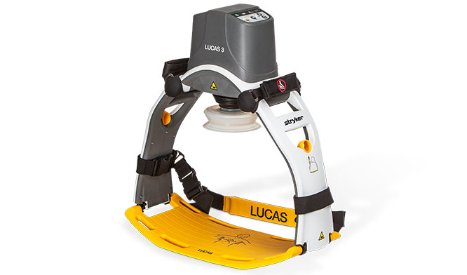
Rysunek 1.3 Urządzenie LUCAS 3 Chest Compression System. Źródło: https://www.stryker.com/pl/pl/emergency-care/products/lucas-3.html [dostęp: 28.05.2026].
Konstrukcja urządzenia składa się z górnego modułu kompresyjnego oraz płyty stabilizującej umieszczanej pod pacjentem. Charakterystycznym elementem konstrukcji są dwa ramiona przenoszące obciążenia podczas pracy urządzenia oraz system szybkiego montażu umożliwiający sprawne przygotowanie urządzenia do działania [6].
Element uciskowy urządzenia wyposażony został w przyssawkę [6] umożliwiającą realizację aktywnej dekompresji klatki piersiowej podczas fazy powrotu tłoka. Rozwiązanie to umożliwia nie tylko realizację ucisku, ale również aktywne odciąganie klatki piersiowej, wspomagając powrót żylny krwi do serca.
Urządzenie realizuje uciski z częstotliwością około 100 uciśnięć na minutę przy głębokości około 5 cm, zapewniając wysoką powtarzalność parametrów pracy oraz pełny powrót klatki piersiowej do pozycji wyjściowej. System zasilany jest wymiennym akumulatorem, co umożliwia prowadzenie resuscytacji również podczas transportu pacjenta [6].
Zaletą rozwiązania jest wysoka mobilność, niezależność od zewnętrznego źródła gazu oraz wysoka powtarzalność parametrów pracy. Wadę stanowi bardziej złożona konstrukcja mechaniczna oraz wyższy koszt produkcji w porównaniu do prostszych systemów pneumatycznych.
1.2.3. System Corpuls CPR
Urządzenie Corpuls CPR stanowi mechaniczny system wspomagania resuscytacji krążeniowo-oddechowej wykorzystujący tłokowy mechanizm uciskowy napędzany elektrycznie. Konstrukcja urządzenia została opracowana z myślą o zastosowaniach przedszpitalnych oraz szpitalnych, ze szczególnym uwzględnieniem mobilności oraz szybkiego przygotowania systemu do pracy [7].
Układ mechaniczny urządzenia oparty został na pojedynczym ramieniu roboczym połączonym z płytą stabilizującą umieszczaną pod pacjentem. Ramię zakończone jest modułem tłokowym realizującym bezpośredni ucisk mostka pacjenta. W przeciwieństwie do konstrukcji wykorzystujących dwa symetryczne ramiona, zastosowanie pojedynczego wspornika umożliwiło zmniejszenie masy układu oraz uproszczenie procesu pozycjonowania urządzenia względem pacjenta [7].
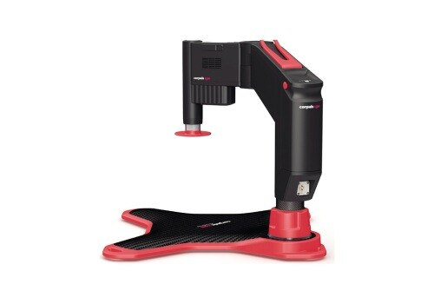
Rysunek 1.4 Urządzenie Corpuls CPR. Źródło: https://resculine.pl/produkty/sprzety-specjalistyczne/corpuls-cpr/ [dostęp: 28.05.2026].
Generowanie ruchu posuwisto-zwrotnego realizowane jest przy pomocy silnika elektrycznego współpracującego z mechanizmem śrubowym [3]. Rozwiązanie to umożliwia precyzyjne sterowanie głębokością oraz częstotliwością ucisku, a także zapewnia wysoką powtarzalność parametrów pracy niezależnie od czasu prowadzenia resuscytacji.
Urządzenie umożliwia regulację częstotliwości ucisków w zakresie od około 80 do 120 uciśnięć na minutę oraz regulację głębokości kompresji w zakresie od 2 do 6 cm. Konstrukcja wyposażona została również w system szybkiego montażu pozwalający na sprawne połączenie modułu kompresyjnego z płytą stabilizującą znajdującą się pod pacjentem [7].
Konstrukcja urządzenia umożliwia dostosowanie położenia modułu uciskowego względem klatki piersiowej pacjenta, co pozwala na zachowanie prawidłowego położenia tłoka podczas pracy urządzenia [7].
Zaletą rozwiązania jest wysoka mobilność systemu, kompaktowa konstrukcja oraz możliwość zasilania akumulatorowego eliminującego konieczność stosowania zewnętrznego źródła gazu. Wadę stanowi bardziej złożona konstrukcja mechaniczna i elektroniczna w porównaniu do prostszych systemów pneumatycznych.
1.2.4 Konstrukcja eksperymentalna CardiS
W literaturze można znaleźć również eksperymentalne konstrukcje mechanicznych systemów RKO, których celem jest poprawa parametrów pracy klasycznych układów tłokowych. Jednym z takich rozwiązań jest urządzenie CardiS, wykorzystujące podwójny mechanizm korbowy realizujący ruch tłoka [3].
Konstrukcja urządzenia oparta została na układzie dwóch mechanizmów korbowych współpracujących z pojedynczym elementem uciskowym. Zastosowanie takiego rozwiązania umożliwia uzyskanie dwóch cykli kompresji podczas jednego pełnego obrotu wału napędowego, co pozwala na zmniejszenie wymaganej prędkości obrotowej silnika przy zachowaniu wymaganej częstotliwości ucisków klatki piersiowej [3].
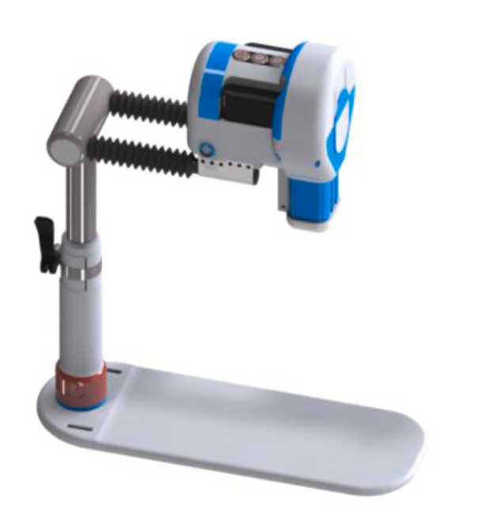
Rysunek 1.5 Konstrukcja eksperymentalnego urządzenia systemu mechanicznej resuscytacji CardiS. Źródło: [3].
Napęd układu realizowany jest przy pomocy silnika elektrycznego współpracującego z przekładnią mechaniczną oraz układem korbowym odpowiedzialnym za zamianę ruchu obrotowego na ruch posuwisto-zwrotny tłoka. W konstrukcji zastosowano również element sprężysty pełniący funkcję dynamicznego korbowodu, którego zadaniem jest poprawa fazy dekompresji oraz ograniczenie przeciążeń mechanicznych występujących podczas pracy układu [3].
Istotnym elementem projektu była analiza przebiegu siły kompresji oraz charakterystyki ruchu tłoka. Autorzy konstrukcji zwracają uwagę, że odpowiedni dobór geometrii układu korbowego umożliwia uzyskanie bardziej płynnego przebiegu ruchu w porównaniu do klasycznych mechanizmów tłokowych napędzanych liniowo [3].
Zaletą rozwiązania jest możliwość uzyskania wysokiej sprawności mechanicznej oraz stosunkowo prostej realizacji napędu przy wykorzystaniu standardowych elementów mechanicznych. Wadę stanowi bardziej złożona kinematyka układu oraz konieczność dokładnej synchronizacji elementów mechanicznych podczas pracy urządzenia.
Analiza przedstawionych rozwiązań wskazuje, że współczesne systemy mechanicznej resuscytacji wykorzystują głównie tłokowe mechanizmy uciskowe różniące się sposobem generowania ruchu posuwisto-zwrotnego oraz konstrukcją układu nośnego. Rozwiązania pneumatyczne cechują się prostszą budową, natomiast systemy elektryczne zapewniają większą mobilność oraz dokładniejszą kontrolę parametrów pracy. Wnioski z przeprowadzonej analizy zostały wykorzystane podczas opracowywania założeń projektowych własnego prototypu.
1.3. Analiza mechanizmów generowania ruchu posuwisto-zwrotnego
1.3.1. Mechanizmy pneumatyczne
Mechanizmy pneumatyczne wykorzystują energię sprężonego gazu do generowania ruchu posuwisto-zwrotnego elementu roboczego. W mechanicznych systemach RKO najczęściej stosowane są siłowniki pneumatyczne realizujące bezpośredni ruch tłoka odpowiedzialnego za ucisk mostka pacjenta.
Zaletą mechanizmów pneumatycznych jest stosunkowo prosta konstrukcja, możliwość uzyskania dużych sił roboczych oraz wysoka odporność na przeciążenia. Układy tego typu nie wymagają również rozbudowanych systemów elektronicznego sterowania. Rozwiązania pneumatyczne były szeroko stosowane w pierwszych generacjach urządzeń do mechanicznej resuscytacji, takich jak Thumper CPR Device [4] czy pierwsze wersje systemu LUCAS [5].
Do głównych wad mechanizmów pneumatycznych należy konieczność wykorzystania zewnętrznego źródła sprężonego gazu, co ogranicza mobilność urządzenia oraz zwiększa jego zapotrzebowanie energetyczne. Dodatkowym ograniczeniem jest utrudniona precyzyjna kontrola parametrów ruchu w porównaniu do nowoczesnych układów elektrycznych [5].
1.3.2. Mechanizmy śrubowe
Mechanizmy śrubowe wykorzystują układ napędowy oparty na silniku elektrycznym współpracującym ze śrubą pociągową lub śrubą kulową odpowiedzialną za zamianę ruchu obrotowego na ruch posuwisto-zwrotny elementu roboczego. Rozwiązanie to stosowane jest we współczesnych systemach mechanicznego wspomagania resuscytacji, takich jak LUCAS 2 [6], LUCAS 3 oraz Corpuls CPR [7].
Zastosowanie mechanizmu śrubowego umożliwia precyzyjne sterowanie głębokością oraz częstotliwością kompresji klatki piersiowej. W porównaniu do układów pneumatycznych mechanizmy te zapewniają większą powtarzalność parametrów pracy oraz umożliwiają wykorzystanie zasilania akumulatorowego, co znacząco zwiększa mobilność urządzenia.
Istotną zaletą mechanizmów śrubowych jest możliwość dokładnej kontroli położenia oraz prędkości ruchu tłoka przy wykorzystaniu elektronicznych układów sterowania. Pozwala to na realizację zaawansowanych funkcji kontroli parametrów RKO oraz monitorowania pracy urządzenia podczas prowadzenia resuscytacji.
Wadę mechanizmów śrubowych stanowi bardziej złożona konstrukcja mechaniczna i elektroniczna w porównaniu do prostszych układów pneumatycznych. Zastosowanie większej liczby elementów ruchomych oraz układów sterowania wpływa również na wzrost kosztów produkcji oraz stopnia skomplikowania całego systemu.

1.3.3. Mechanizmy korbowe
Mechanizmy korbowe wykorzystują układ korbowo-tłokowy odpowiedzialny za zamianę ruchu obrotowego wału na ruch posuwisto-zwrotny elementu roboczego. Rozwiązania tego typu stosowane są głównie w konstrukcjach eksperymentalnych, takich jak CardiS [3], wykorzystujące podwójny układ korbowy współpracujący z silnikiem elektrycznym oraz kołem zamachowym. Zaletą mechanizmów korbowych jest stosunkowo prosta konstrukcja oraz możliwość uzyskania wysokiej sprawności mechanicznej. Wadę stanowią zmienne charakterystyki prędkości i przyspieszeń tłoka oraz konieczność odpowiedniego wyważenia układu.
1.4. Analiza napędów elektrycznych stosowanych w mechanicznych systemach RKO
1.4.1. Silniki BLDC
Silniki bezszczotkowe BLDC (Brushless Direct Current Motor) są nowoczesnym rodzajem napędów elektrycznych, charakteryzujących się wysoką sprawnością, dużą trwałością oraz możliwością precyzyjnej regulacji prędkości obrotowej. W przeciwieństwie do klasycznych silników szczotkowych DC, komutacja w silnikach BLDC realizowana jest elektronicznie, dzięki czemu wyeliminowano szczotki mechaniczne będące elementem podatnym na zużycie.
Silniki BLDC znajdują szerokie zastosowanie w nowoczesnych urządzeniach medycznych, robotyce, automatyce przemysłowej oraz systemach wymagających niezawodnej i ciągłej pracy. Ich zaletą jest wysoki stosunek momentu obrotowego do masy oraz możliwość uzyskania stabilnej pracy przy zmiennym obciążeniu.
W zastosowaniach związanych z mechaniczną resuscytacją krążeniowo-oddechową istotne znaczenie ma możliwość dokładnego utrzymywania zadanej częstotliwości ucisków klatki piersiowej zgodnie z wytycznymi ERC [1]. Silniki BLDC umożliwiają precyzyjne sterowanie prędkością oraz płynną regulację ruchu mechanizmu wykonawczego, co pozwala na uzyskanie powtarzalnych parametrów pracy urządzenia.
W praktycznych zastosowaniach urządzeń do mechanicznej resuscytacji krążeniowo-oddechowej silniki BLDC rzadko pracują w układzie bezpośrednim. Najczęściej współpracują one z przekładniami mechanicznymi umożliwiającymi zwiększenie momentu obrotowego przy jednoczesnym zmniejszeniu prędkości obrotowej wału wyjściowego. Rozwiązanie takie pozwala na skuteczne pokonywanie oporu klatki piersiowej podczas wykonywania ucisków zgodnych z wytycznymi RKO przy zachowaniu kompaktowych wymiarów całego modułu napędowego. Przykładem może być projekt urządzenia CardiS, w którym zastosowano przekładnię mechaniczną o przełożeniu 60:1 współpracującą z silnikiem elektrycznym w celu uzyskania odpowiedniej siły kompresji [3].
Zastosowanie przekładni mechanicznej pozwala również na wykorzystanie wysokoobrotowych silników o niewielkich wymiarach przy jednoczesnym uzyskaniu dużych sił działających na tłok roboczy. W mechanicznych systemach RKO ma to szczególne znaczenie ze względu na konieczność generowania powtarzalnych ucisków z częstotliwością około 100–120 uciśnięć na minutę oraz głębokością od 5 do 6 cm.
Dodatkową zaletą silników BLDC jest stosunkowo cicha praca, wysoka sprawność energetyczna oraz niewielkie wymagania konserwacyjne. Cecha ta ma szczególne znaczenie w urządzeniach mobilnych zasilanych akumulatorowo, gdzie istotne jest ograniczenie zużycia energii oraz zapewnienie możliwie długiego czasu pracy urządzenia.
Wadą silników BLDC jest bardziej złożony układ sterowania wymagający zastosowania elektronicznych sterowników oraz czujników położenia wirnika lub algorytmów bezczujnikowych. Powoduje to wzrost kosztów układu napędowego w porównaniu z klasycznymi silnikami szczotkowymi.
Ze względu na wysoką sprawność, niezawodność oraz możliwość precyzyjnej kontroli parametrów pracy silniki BLDC stanowią jedno z najbardziej perspektywicznych rozwiązań napędowych dla mechanicznych systemów wspomagających RKO.
1.4.2. Silniki DC
Silniki szczotkowe prądu stałego (DC – Direct Current Motor) należą do najczęściej stosowanych napędów elektrycznych wykorzystywanych w prostych układach mechanicznych oraz konstrukcjach prototypowych. Zasada ich działania opiera się na oddziaływaniu pola magnetycznego stojana z uzwojeniami wirnika, natomiast komutacja realizowana jest mechanicznie przy pomocy szczotek oraz komutatora.
Do głównych zalet silników DC należy prosta konstrukcja, łatwość sterowania oraz możliwość płynnej regulacji prędkości obrotowej poprzez zmianę napięcia zasilania lub wykorzystanie sterowania PWM (Pulse Width Modulation). Rozwiązanie to pozwala na stosunkowo łatwą integrację napędu z układami mikroprocesorowymi wykorzystywanymi w systemach sterowania urządzeń mechatronicznych.
W zastosowaniach związanych z mechaniczną resuscytacją krążeniowo-oddechową silniki DC mogą współpracować z przekładniami mechanicznymi oraz mechanizmami korbowymi lub śrubowymi odpowiedzialnymi za generowanie ruchu posuwisto-zwrotnego tłoka uciskowego. Zastosowanie przekładni umożliwia zwiększenie momentu obrotowego oraz dostosowanie parametrów ruchu do wymagań procesu RKO.
Istotną zaletą silników szczotkowych DC jest możliwość uzyskania wysokiego momentu obrotowego przy stosunkowo niewielkich kosztach całego układu napędowego. Dzięki temu rozwiązania tego typu są często wykorzystywane w konstrukcjach prototypowych oraz projektach badawczych, gdzie istotne znaczenie mają prostota wykonania, dostępność komponentów oraz niski koszt produkcji.
Dodatkową zaletą napędów DC jest możliwość łatwej zmiany kierunku obrotów oraz szybka reakcja na zmianę sygnału sterującego. Umożliwia to realizację dynamicznych ruchów elementu roboczego oraz regulację parametrów pracy urządzenia w czasie rzeczywistym.
Wadą silników szczotkowych jest obecność elementów mechanicznych ulegających zużyciu podczas pracy. Szczotki oraz komutator wymagają okresowej konserwacji, a ich eksploatacja może prowadzić do zwiększonego hałasu oraz ograniczenia trwałości układu napędowego. W porównaniu do nowoczesnych silników BLDC rozwiązania szczotkowe charakteryzują się również niższą sprawnością energetyczną oraz większymi stratami mechanicznymi.
Pomimo wymienionych ograniczeń silniki DC nadal stanowią atrakcyjne rozwiązanie dla konstrukcji prototypowych mechanicznych systemów RKO ze względu na prostotę sterowania, niski koszt oraz możliwość uzyskania odpowiednich parametrów ruchu przy wykorzystaniu standardowych przekładni mechanicznych.
1.4.3. Silniki krokowe
Silniki krokowe są napędami elektrycznymi umożliwiającymi precyzyjne sterowanie położeniem wału bez konieczności stosowania dodatkowego sprzężenia zwrotnego. Ruch realizowany jest skokowo, poprzez wykonywanie określonej liczby kroków odpowiadających zadanej pozycji wirnika. Rozwiązania tego typu znajdują zastosowanie w układach wymagających wysokiej dokładności pozycjonowania, takich jak drukarki 3D, obrabiarki CNC oraz systemy automatyki.
W zastosowaniach związanych z mechaniczną resuscytacją krążeniowo-oddechową silniki krokowe mogą współpracować z mechanizmami śrubowymi lub korbowymi odpowiedzialnymi za generowanie ruchu tłoka uciskowego. Zaletą tego rozwiązania jest możliwość dokładnej kontroli położenia elementu roboczego oraz łatwa realizacja zadanej głębokości kompresji.
Istotnym ograniczeniem silników krokowych jest jednak spadek momentu obrotowego przy wyższych prędkościach pracy oraz występowanie drgań wynikających ze skokowego charakteru ruchu. W przypadku mechanicznych systemów RKO, wymagających dynamicznej i powtarzalnej pracy przy częstotliwości około 100–120 uciśnięć na minutę, może to prowadzić do pogorszenia płynności ruchu układu roboczego.
Dodatkowym ograniczeniem silników krokowych jest ryzyko utraty kroków podczas pracy pod dużym obciążeniem, co może wpływać na dokładność realizowanego ruchu. Ze względu na charakterystykę dynamiczną oraz skokowy charakter pracy zastosowanie tego typu napędów w mechanicznych systemach RKO może być utrudnione w przypadku konieczności generowania płynnych i powtarzalnych ucisków klatki piersiowej.

Bibliografia
[1] T. M. Olasveengen et al., “Podstawowe zabiegi resuscytacyjne (Basic Life Support – BLS),” Wytyczne Europejskiej Rady Resuscytacji, 2021.
[2] P. Wiech, M. Muster, D. Bazaliński, G. Kucaba, I. Sałacińska, and M. Binkowska-Bury, “Wybrane parametry jakości ucisku i relaksacji klatki piersiowej wykonywanej przez personel pielegniarski w ramach pozaszpitalnego nagłego zatrzymania krążenia—badanie pilotażowe,” Medycyna Rodzinna, vol. 21, no. 4, 2018.
[3] A. Kağzman and V. Sezer, “Design and fabrication of a new chest compression device with a specialized piston and bayonet lock mechanism,” Engineering Science and Technology, an International Journal, vol. 55, p. 101724, 2024.
[4] I. Michigan Instruments, “Thumper Model 1007CCMII Mechanical CPR System Operation Manual,” Grand Rapids, MI, Jan. 2025. [Online]. Available: www.michiganinstruments.com
[5] Sieniawski Daniel and Kalinowski Paweł, “Urządzenia do kompresji klatki piersiowej w systemie ratownictwa medycznego w Polsce,” EJMT, vol. 4, p. 5, 2014.
[6] JOLIFE AB, “LUCAS 2 Chest Compression System – Instructions for Use,” Lund, 2009. [Online]. Available: www.lucas-cpr.com
[7] GS Elektromedizinische Geräte G. Stemple GmbH, “corpuls cpr – The strong arm that saves lives,” Kaufering, 2020.

